Педагог: Огарева Юлия Сергеевна
Тема: Мои увлечения
4 A класс.
- Здравствуйте, ребята!
Открываем тетрадь, записываем число (The 16 ^{th} of December), классная работа (Class work).
Сегодня мы с вами повторим правило построения предложений в прошедшем простом времени.

- Откройте тетрадь с грамматическим материалом и повторите, когда действия происходят в прошедшем простом времени, какие слова-подсказки указывают на прошедшее время?
Устно соотнеси английские и русские слова.

- На прошлой неделе
- 3 дня назад
- Вчера
- В прошлый понедельник
- 3 недели назад
a.Three weeks ago
b.Last Monday
c.Yesterday
d.Three days ago
e.Last week

Вспомни правила построения утвердительных, отрицательных и вопросительных предложений.
«+» под. + V_{ed}/ V₂
«-» под. +did not + V₁
«?» Did + под. + V₁ ?
Немного отдохнем.
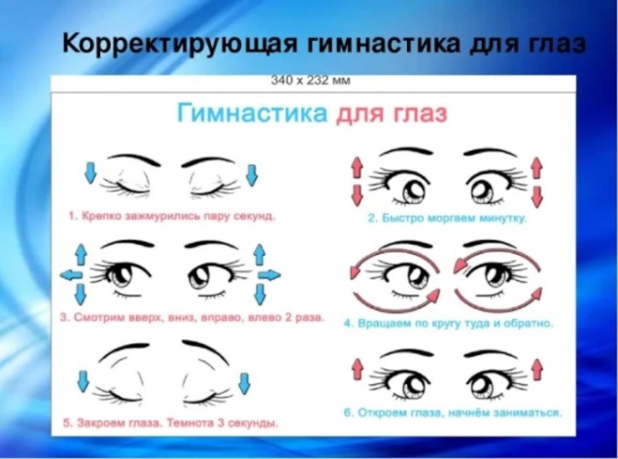
- Выполни письменно упражнение.
Раскройте скобки и построй утвердительное, отрицательное и вопросительное предложения. Обращайте внимание на глагол (правильный или неправильный он.) СЛЕДУЙТЕ СТРОГО СХЕМАМ!!! (РУССКИЙ ПЕРЕВОД ПИСАТЬ НЕ НУЖНО, ЭТО ДЛЯ ВАС НАПИСАНО)
- Anita (walk) the dog last Monday. (Анита выгуливала собаку в прошлый понедельник)
ОБРАЗЕЦ:
Anita walked the dog last Monday.
Anita did not walk the dog last Monday.
Did Anita walk the dog last Monday?
- Stas (go) to the shop yesterday. (Стас ходил в магазин вчера.)
- They (laugh) a lot last Sunday.(Они смеялись много прошлое воскресенье.)
- Masha (paint) a picture 2 days ago. (Маша рисовала картину 2 дня назад.)

- Наш урок подходит к концу. Давайте еще раз повторим тему прошедшего простого времени. Как мы строим утвердительное, отрицательное и вопросительное предложения? От чего зависит вторую форму глагола берем или окончание ed добавляем? Почему в отрицательных и вопросительных предложениях глагол стоит в первой форме?
- На этом наш урок окончен. Спасибо за работу.

